Лабораторная работа № 4. Логические выражения и функции Excel. Условное форматирование

Цели работы:
- знакомство с логическими функциями, которые часто используются для сравнения отдельных данных или выражений при решении финансово-экономических задач;
- знакомство с дополнительными функциями, которые можно применять для анализа данных с использованием условий.

Задание 1. Выборочное суммирование
- откройте таблицу 4.1;
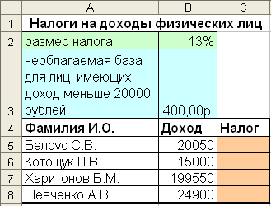
- рассчитайте подоходный налог на доходы физических лиц, если необлагаемая база для лиц, имеющих доход меньше 20000 рублей, равна 400 руб., в противном случае размер налога равен 13% от величины дохода.

Задание 2. Выборочное суммирование
Создайте на листе 2 следующую таблицу 4.2
 | А | В
1 | Ценная бумага | Выручка
2 | Акция 1 | 1000
3 | Акция 2 | 1500
4 | Акция 1 | 500
5 | Акция 3 | 800
6 | Акция 1 | 2000
7 | Акция 1 | 2400
8 | Акция 3 | 3900

Ответьте на следующие вопросы:
- как изменится выручка, если курс Акций 1 упадет на 2%, а курс Акций 3 поднимется на 5%;
- как изменится выручка, если курс Акций 1 упадет на 2%, а курс Акций 2 и курс Акций 3 поднимется на 5%;
- вычислите общую выручку по каждой ценной бумаге: «Акция 1», «Акция 2», «Акция 3» (результат оформите в виде таблицы).
Примечание!
Для суммирования ячеек по заданному условию используется функция СУММЕСЛИ, имеющая следующий формат:
=СУММЕСЛИ(Диапазон; Критерий; Диапазон_суммирования).

Задание 3. Выборочное суммирование по двум критериям работа вместе с преподавателем
Создайте таблицу, приведенную ниже

Таблица 4.3
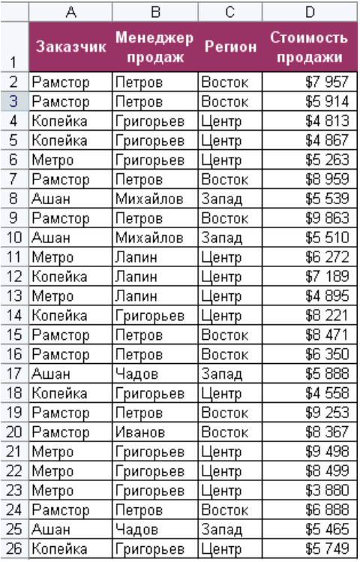

Необходимо просуммировать все заказы, которые менеджер Григорьев реализовал для магазина «Копейка».

Задание 4.
- откройте таблицу 4.4
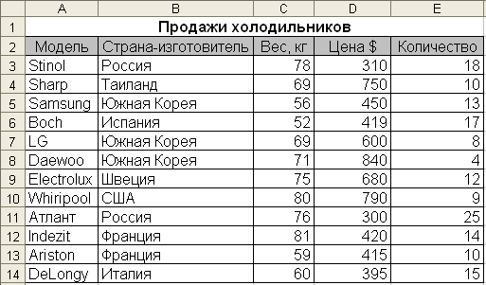
- добавьте столбец «Сумма» и подсчитайте сумму от продаж холодильников. Примените к числовым значениям денежный формат соответствующего наименования там, где это необходимо;
- подсчитайте количество холодильников, произведенных каждой страной (данные оформите в виде новой таблицы);
- подсчитайте общую сумму, полученную в результате продажи холодильников, произведенных каждой страной;
- если оборот больше 10000$, то написать сообщение о предоставляемой скидке 2%;
- подсчитать число проданных холодильников, вес которых больше их среднего веса;
- добавить столбцы «Новая цена» и «Новая сумма». В столбце «Новая цена» рассчитайте новую цену, используя функцию ЕСЛИ.
Известно, что производители России и Южной Кореи снизили цены на 10%, а производители Франции и Испании подняли цены на 16% (единая формула вводится в первую ячейку столбца «Новая цена»).
- Рассчитать, какова будет новая сумма при том же количестве проданного товара;
- Используя условный фильтр, отметьте в столбце Вес ячейки, значение которых больше 70, желтым фоном и жирным красным шрифтом, а ячейки, значение которых меньше или равно 60, синим фоном и жирным желтым шрифтом;
- Сохраните файл под именем «Холодильники.xlsx».

Содержание отчета по выполненной работе
В отчете указать:
- тему работы;
- цель работы;
- формулировка заданий;
- краткое описание выполненной работы;
- вывод;
- фамилию студента, выполнившего работу.
Отчет и выполненную работу сдать преподавателю в распечатанном виде на листах формата А4.
Защитить работу, ответив на вопросы из теоретического материала данного раздела.

